ГОСУДАРСТВЕННОЕ СОБРАНИЕ  (ИЛ ТУМЭН)  РЕСПУБЛИКИ САХА (ЯКУТИЯ) | 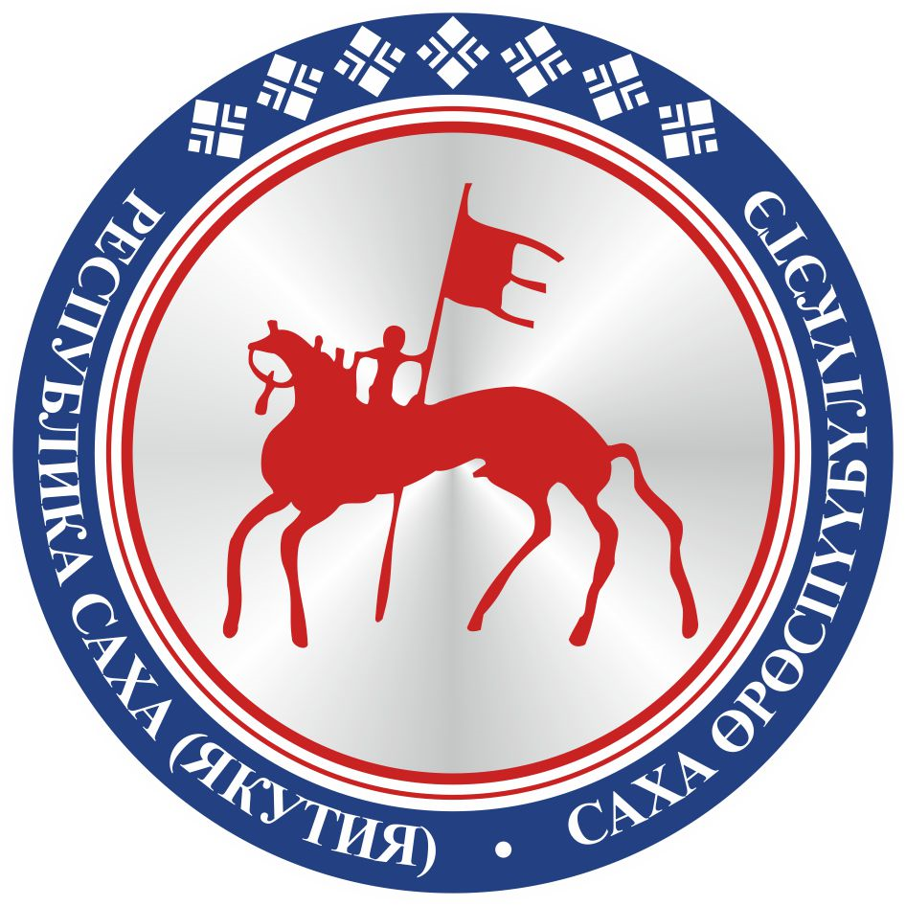 | САХА ЈРЈСПҐҐБҐЛҐКЭТИН  ИЛ ТYMЭНЭ
П О С Т А Н О В Л Е Н И Е |  | У У Р А А Х

О проекте федерального закона № 548412-7 «О внесении
изменений в Федеральный закон «О физической культуре и спорте
в Российской Федерации» в части совершенствования
деятельности фитнес-центров»

Государственное Собрание (Ил Тумэн) Республики Саха (Якутия) п о с т а н о в л я е т:
1. Поддержать проект федерального закона № 548412-7 «О внесении изменений в Федеральный закон «О физической культуре и спорте в Российской Федерации» в части совершенствования деятельности фитнес-центров», внесенный депутатами Государственной Думы Д.Ю.Пирог, М.В.Дегтяревым, Р.А.Баталовой.
2. Направить настоящее постановление в Комитет Государственной Думы Федерального Собрания Российской Федерации по физической культуре, спорту, туризму и делам молодежи.
3. Настоящее постановление вступает в силу с момента его принятия.

Председатель Государственного Собрания
(Ил Тумэн) Республики Саха (Якутия) П.ГОГОЛЕВ

г.Якутск, 19 июня 2019 года
ГС № 253-VI

